22-5-2021

Proyecto Alfa



Mario Gómez Pérez: magope01@floridauniversitaria.es

Nacho Calomarde Chirivella: nacach@floridauniversitaria.es

Pedro Segura Novella: peseno@floridauniversitaria.es

Índice

Nombre de Proyecto y Logo 2

Diseño de la Página Login y Pagina de Registro 3

Diseño de la Página Principal y Pagina de Perfil 4

Página Login 5

Página de Registro 5

Página Principal 5

Página de Perfil 5

Página de Tailwind CSS 6

Documentación de Tailwind CSS 6

Librería JS Axios para peticiones asíncronas 6

Github 6

Documentación de PHP 6

Otra documentación 6

Descripción General del Proyecto

## Nombre de Proyecto y Logo



Estuvimos pensando cómo hacer el logo, estuvimos haciendo varios bocetos, hicimos entre todos una idea de un boceto cada uno, a partir de ahí empezamos a decidir. Al final escogimos un logo y lo retocamos hasta llegar al que tenemos hoy en día.

Escogimos estos colores porque representa el grupo, por ejemplo, el color amarillo representa armonía, sabiduría y el color negro representa poder, lujo.

Las rayas del logo representan la velocidad de los vehículos.

Y el circulo el dispensador de combustible.

## Diseño de la Página Login y Pagina de Registro

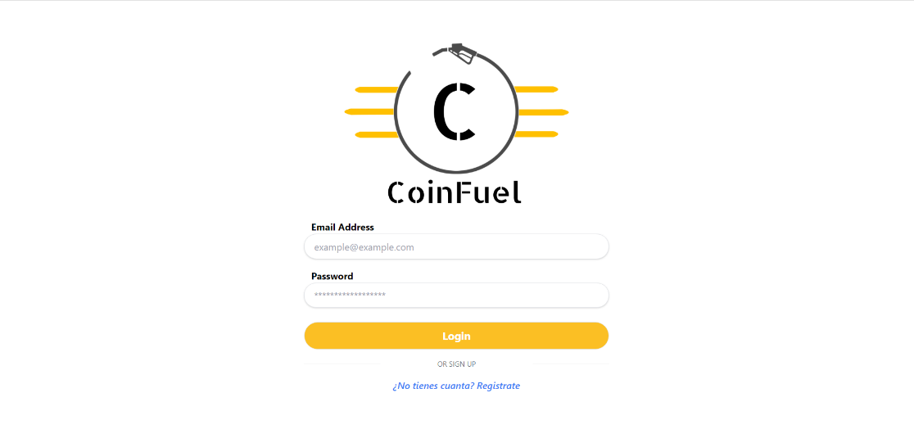

Estuvimos pensando en un diseño minimalista, poco cargado pero que sea lo más original, vistoso y profesional posible. Escogimos este diseño porque al final es el que más nos gustó.

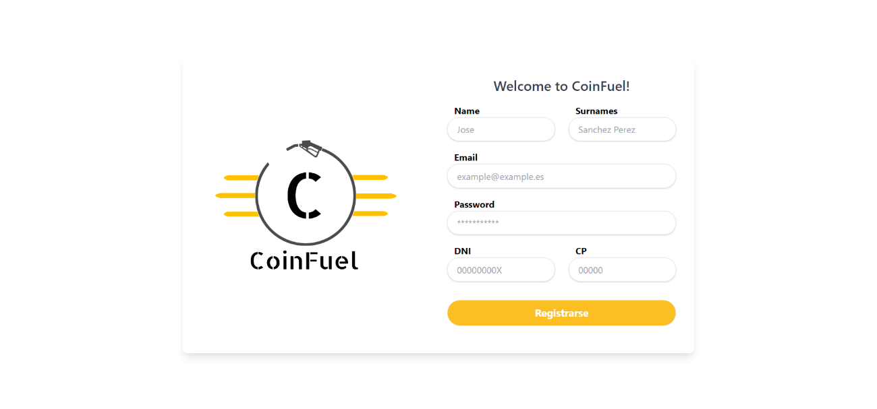

Con la página de registro sí que tuvimos un poco más de problemas para desarrollarlo, porque queríamos que se pareciera lo máximo posible a la página del login y al final lo conseguimos.

## Diseño de la Página Principal y Pagina de Perfil

Con la página principal teníamos pensado un diseño lo más visible posible al principio pensamos en hacerlo como la página de perfil, pero al final lo dejamos en bloques con una barra de búsqueda para filtrar por municipio.

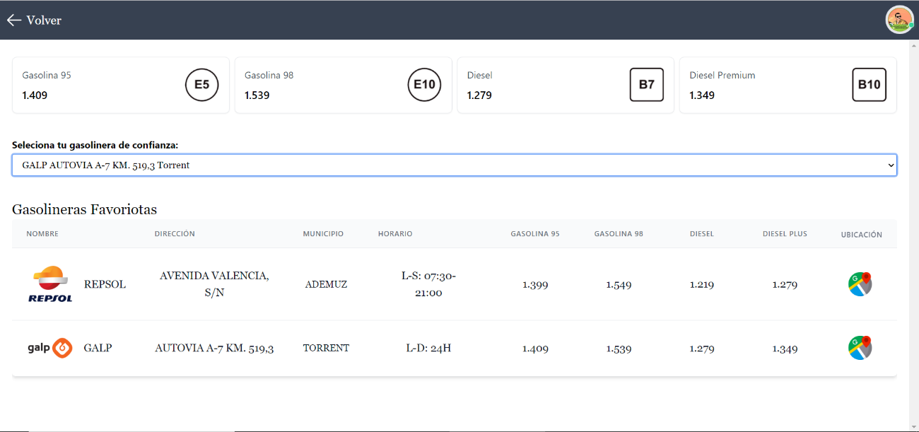

Esta es la página de tu perfil donde tuvimos varios problemas en el diseño, estuvimos 2 días para decidirnos como iba a ser , en esta página de perfil vas a tener a tus gasolineras favoritas ,decidimos hacerlo en formato tarjeta porque para el usuario pensamos que iba a ser los más vistoso posible, lo quisimos hacer los más completo posible así como en la propia tarjeta tener el logo, así como el nombre ,la dirección ,el municipio, horario de apertura ,los precios de cada tipo de combustible y al final un botón de ubicación que te lleva a cada gasolinera en el Google Maps. Al final también decidimos en poner arriba de la página la gasolinera favorita por excelencia para que el usuario nada más entre en su perfil tenga el precio de la gasolinera a la que más va.

DIFILCUTADES PARA DESARROLLAR

Unas de los principales problemas que hemos tenido es a la hora de diseñar toda la página web porque hemos utilizado tailwind css.

Es un framework que nunca habíamos visto, también queríamos no hacer “lo típico” un framework que habíamos tocado ya bastante. Por eso decidimos utilizar tailwind css un framework bastante famoso que utiliza mediante clases ya definidas en el framework, que pondremos en nuestro HTML.

## Página Login

En la página de login tuvimos problemas para desarrollarla para comprobar el usuario tuvimos problemas porque no sabíamos a la hora de registrar la contraseña ya encriptada y luego comprobarla desde la base de datos para poder loguear al usuario, también decidimos implementar un sistema para que una persona que quiera entrar a la página principal sin estar registrado no pueda entrar.

## Página de Registro

Con la página de registro no tuvimos muchos problemas en hacerla, lo que más nos costó es insertar los usuarios nuevos en la base de datos y que no te pudieras registrar con un DNI o email ya registrado.

## Página Principal

En la página principal en principio estuvimos pensando en hacerlo igual que en la página de registro, pero al final después de pensarlo lo hicimos en bloques de información para que fuera lo más visual posible, hubo problemas con imprimir todos los bloques de forma que fueran responsive y que cada tarjeta tuviese la información que le tocaba.

## Página de Perfil

En la página de perfil lo que más costó es que a la hora de seleccionar tu gasolinera favorita se pusiera en la página de perfil como tu gasolinera favorita, también hubo problemas a la hora de hacer un botón que te lleve a la gasolinera del Google Maps que hayas seleccionado.

DOCUMENTACIÓN

### Página de Tailwind CSS

<https://tailwindcss.com/docs>

### Documentación de Tailwind CSS

<https://tailwindcomponents.com/>

### Librería JS Axios para peticiones asíncronas

<https://github.com/axios/axios>

### Github

<https://github.com/nacachiri/ProyectoIntegrado>

### Documentación de PHP

<https://www.php.net/manual/es/index.php>

### Otra documentación

<https://es.stackoverflow.com/>